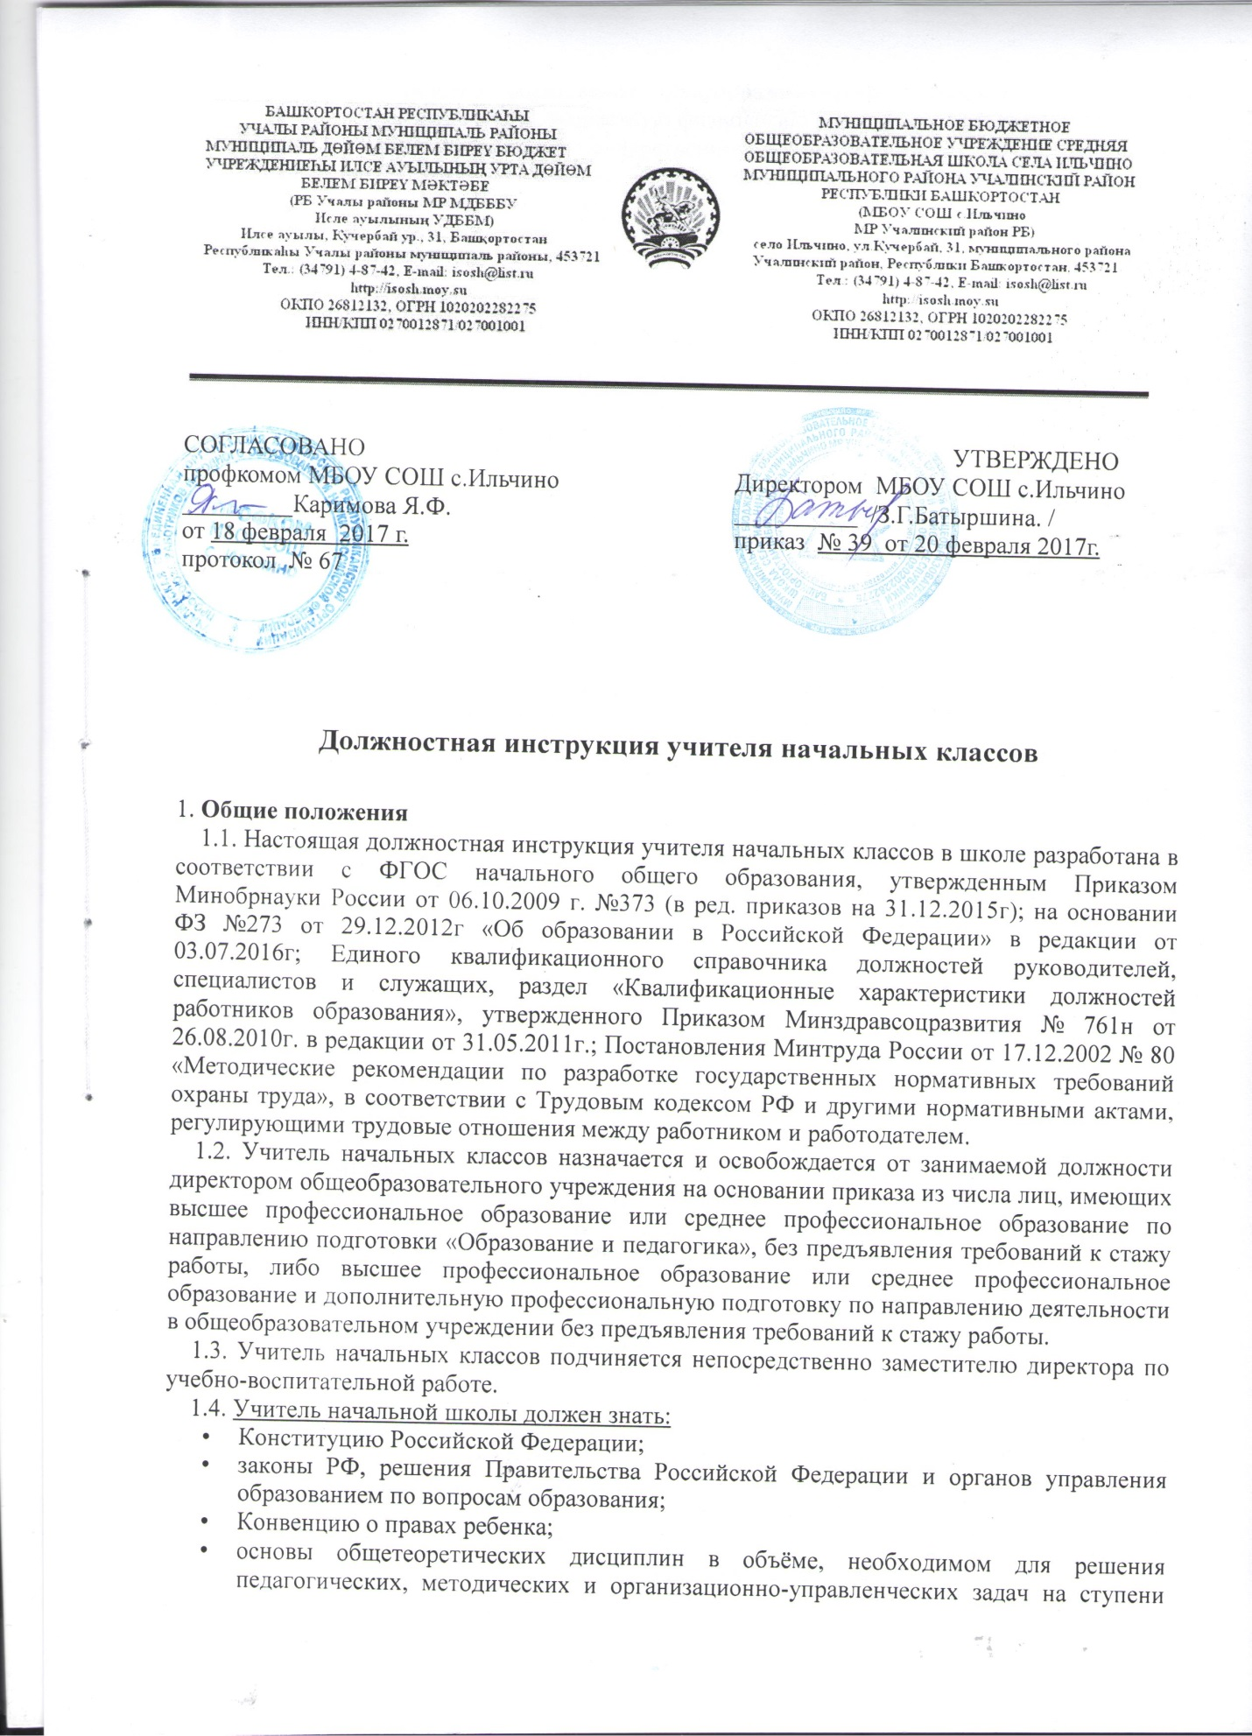

начального общего образования общеобразовательного учреждения, школьную педагогику и психологию, возрастную физиологию и школьную гигиену;
- требования Федерального государственного образовательного стандарта (ФГОС) начального общего образования и рекомендации по их реализации в общеобразовательном учреждении;
- методики преподавания и воспитательной работы, программы и учебники, отвечающие требованиям федерального государственного образовательного стандарта (ФГОС) начального общего образования;
- основные направления и перспективы развития современного образования и педагогической науки;
- современные педагогические технологии продуктивного, дифференцированного обучения, реализации развивающего обучения;
- методы подачи материала, аргументации своей позиции, установления контактов с учащимися разного возраста, их родителями (лицами, их заменяющими), членами педагогического коллектива;
- технологии разрешения конфликтных ситуаций;
- основы экологии, экономики, социологии, а также трудовое законодательство РФ;
- основы работы с текстовыми редакторами, электронными таблицами, электронной почтой и браузерами, мультимедийным оборудованием;
- требования к оснащению и оборудованию учебных кабинетов согласно действующим СанПиН;
- средства обучения и их дидактические возможности, в том числе средства информационно-коммуникационных технологий (ИКТ);
- основы права, проектные технологии и эффективные средства делового общения;
- правила, нормы и требования охраны труда, техники безопасности и противопожарной защиты;
- Устав и Правила внутреннего трудового распорядка образовательного учреждения.
1.5. Учитель начальных классов должен уметь:
- оценивать текущее положение, ресурс и потенциал развития ученика, находить и использовать научно обоснованные методы повышения их эффективности; учитывать индивидуальные особенности каждого обучающихся в образовательном процессе;
- выбирать и использовать в обучении современные образовательные технологии и технологии оценивания, адекватные поставленным целям и задачам, в том числе обеспечивающим интенсивность и индивидуализацию образовательного процесса в школе;
- эффективно использовать современные технологии проектирования образовательной среды, деловые и интерактивные игры, активные приемы обучения.
- применять при обучении дидактические методы и приемы организации самостоятельной работы учащихся в информационно-образовательной среде;
- организовывать как совместную, так и индивидуальную деятельность учащихся;
- использовать в планировании и реализации своей педагогической деятельности результаты психологического, социального и медицинского мониторинга;
- использовать на уроках современные способы оценочной деятельности, корректно применять в оценивании работы ребенка разнообразные оценочные шкалы, формировать оценочную самостоятельность школьников;
- реализовывать программы воспитания и социализации учащихся;
- использовать в образовательном и воспитательном процессе современные ресурсы на различных видах информационных носителей;
- содействовать формированию позитивных межличностных отношений среди учащихся, психологического климата и организационной культуры в классе.

- Функции учителя начальных классов
Основными функциями деятельности учителя начальной школы являются:
2.1. Обучение и воспитание детей с учетом их возрастных особенностей.
2.2. Формирование умений и навыков согласно образовательной программе отвечающей требованиям федерального государственного образовательного стандарта (ФГОС) начального общего образования, развитие способностей ребенка, в том числе творческих.
2.3. Обеспечение соблюдения норм и правил охраны труда и техники безопасности во время занятий, на переменах, внеклассных и воспитательных мероприятиях, обеспечение должного контроля выполнения учащимися инструкций по охране труда и правил поведения в школе.

3. Должностные обязанности учителя начальных классов
Учитель начальных классов выполняет следующие должностные обязанности:
  - Осуществляет обучение и воспитание учащихся с учетом их психолого-физиологических особенностей, с учётом специфики требований федерального государственного образовательного стандарта начального общего образования, способствует формированию у детей общей культуры личности.
  - Обеспечивает уровень подготовки учащихся, соответствующий требованиям федерального государственного образовательного стандарта общего образования на ступени начального общего образования.
  - Проводит занятия, используя разнообразные формы, приемы, методы и средства обучения, в том числе по индивидуальным учебным планам в рамках ФГОС, эффективно используя современные образовательные технологии, включая информационно-коммуникационные и цифровые образовательные ресурсы.
  - Планирует учебный процесс в соответствии с образовательной программой школы, разрабатывает рабочую программу для начального класса на основе примерных общеобразовательных программ отвечающих требованиям (ФГОС) и обеспечивает ее выполнение. Составляет тематические планы работы по учебной и внеурочной деятельности на учебную четверть и рабочий план на каждый урок и занятие.
  - Организует и осуществляет разнообразные виды деятельности учащихся, ориентируясь на личность и индивидуальность ребенка, развивает его мотивацию, познавательные интересы, способности, организует самостоятельную деятельность обучающихся, в том числе исследовательскую и творческую.
  - Выявляет образовательные запросы и потребности обучающихся, помогает в решении индивидуальных проблем, связанных с трудностями в освоении образовательных программ.
  - Обеспечивает охрану жизни и здоровья обучающихся детей во время образовательного процесса, внеклассных и воспитательных мероприятий, экскурсий и поездок.
  - Контролирует наличие у обучающихся тетрадей по учебным предметам, соблюдение установленного в школе локальным актом порядка их оформления, ведения и соблюдение единого орфографического режима.
  - В 1-4-х классах соблюдает следующий временной режим проверки рабочих тетрадей:
- ежедневно все классные и домашние работы обучающихся;
- к следующему уроку контрольные диктанты и контрольные работы по математике с обязательным проведением работы над ошибками.
  - Своевременно в соответствии с утвержденным графиком выполняет установленное программой и учебным планом количество контрольных работ.
  - Хранит тетради для контрольных работ учеников в кабинете в течение всего учебного года.
  - Ведёт в установленном порядке учебную документацию, осуществляет текущий контроль успеваемости и посещения учащимися занятий, в обязательном порядке выставляет текущие оценки в классный журнал и дневники, своевременно сдаёт администрации школы необходимые отчётные данные.
  - Организовывает совместно с библиотекарем школы, родителями внеклассное чтение учащихся.
  - Задействует школьников в различных формах внеурочной деятельности.
  - По возможности заменяет уроки отсутствующих учителей по распоряжению администрации.
  - Осваивает и реализует новые образовательные программы, использует разнообразные педагогические приёмы, методы и средства обучения и воспитания, обеспечивающие достижение образовательных и воспитательных целей.
  - Постоянно повышает свою профессиональную квалификацию, участвует в деятельности методического объединения учителей начальной школы и других формах методической работы, готовит доклады и анализирует свою работу.
  - Согласно годовому плану работы образовательного учреждения принимает участие в педагогических советах, рабочих совещаниях, совещаниях при директоре, семинарах, конференциях, внеклассных мероприятиях начальной школы, методических объединениях учителей начальных классов и классных руководителей, а также в методических объединениях, проводимых вышестоящей организацией.
  - Проходит обязательные медицинские обследования 1 раз в год.
  - В обязательном порядке сообщает дежурному администратору школы о каждом произошедшем несчастном случае, принимает меры по оказанию доврачебной помощи пострадавшему.
  - Готовит и использует в обучении различный дидактический и наглядный материал.
  - Организует участие учащихся в различных конкурсах, фестивалях, концертах, ярмарках, соревнованиях, конференциях по защите исследовательских работ, в оформлении стенгазет и т.п.
  - Строго выполняет Устав школы, Правила внутреннего трудового распорядка, требования должностной инструкции учителя начальных классов, Трудовой договор с работником, а также локальные акты образовательного учреждения, приказы директора школы.
  - Соблюдает права и свободы обучающихся, содержащиеся в Законе РФ «Об образовании» и Конвенции о правах ребёнка, этические нормы поведения в общеобразовательном учреждении и общественных местах, является примером для учащихся и воспитанников.
  - Проводит изучение и инструктажи с учащимися по охране труда, безопасности жизнедеятельности, пожарной безопасности, безопасности дорожного движения, антитеррористической безопасности и правилам поведения в школе и общественных местах.
  - Готовит классный кабинет к приемке на начало нового учебного года.
  - Учителю школы запрещается:
- изменять по своему усмотрению расписание занятий;
- отменять, удлинять или сокращать время продолжительности уроков (занятий) и перемен между ними;
- удалять учащихся с уроков или не пускать на урок;
- использовать в учебной деятельности неисправное оборудование или техническое оборудование с явными признаками повреждения;
- курить в помещении или на территории школы.

4. Права учителя начальных классов
4.1. Учитель начальных классов пользуется правами, предусмотренными ТК РФ, Федеральным Законом «Об образовании в Российской Федерации», Уставом школы, Коллективным договором, Правилами внутреннего трудового распорядка, трудовым договором и настоящей должностной инструкцией.
4.2. Учитель начальной школы имеет право:
- На принятие адекватных решений, обязательных для выполнения учащимися и принятия мер дисциплинарного воздействия в соответствии с Уставом образовательного учреждения. Давать ученикам во время уроков, занятий и перемен распоряжения, относящиеся к организации учебных занятий и соблюдению ученической дисциплины.
- На повышение квалификации с прохождением курсов в учреждениях системы переподготовки и повышения квалификации.
- На аттестацию на добровольной основе на соответствующую квалификационную категорию и получение её в случае успешного прохождения.
- Информировать с приведением аргументов директора школы о необходимости приобретении для учебной деятельности технических, электронных обучающих средств, о проведении ремонтных работ оборудования и кабинета.
- Вносить аргументированные предложения по улучшению условий учебного процесса в классном кабинете, доводить до директора школы обо всех недостатках в обеспечении образовательного процесса, снижающих работоспособность учащихся на уроках и повышающих усталость.
- Участвовать в управлении учебным заведением в порядке, который определен Уставом общеобразовательного учреждения.
- Выбирать для своей педагогической деятельности образовательные программы, методики обучения и воспитания учащихся, учебные пособия, учебники, методы оценки знаний и умений учащихся, рекомендуемые Министерством образования РФ или разработанные педагогом начальной школы и прошедшие необходимую экспертизу.
- На ознакомление с жалобами и докладными, а также с другими документами в которых присутствует оценка работы учителя, давать по ним письменные объяснения.
- На поощрения по результатам образовательной и воспитательной деятельности.
- Определять и предлагать учащимся для использования в учебе полезные и интересные ресурсы Интернет.
- На защиту профессиональной чести, достоинства и своих интересов как самостоятельно, так и (или) через представителя, в том числе адвоката, в случае служебного расследования в общеобразовательном заведении, связанного с нарушением педагогом норм профессиональной этики.
- На конфиденциальность служебного расследования, кроме тех случаев, которые предусмотрены законодательством РФ.

5. Ответственность учителя начальных классов
5.1. В установленном в законодательстве Российской Федерации порядке учитель начальных классов несёт ответственность:
- за выполнение не в полном объёме образовательных программ в соответствии с учебным планом, расписанием и графиком учебного процесса.
- за жизнь и здоровье обучающихся во время образовательного процесса, внеклассных воспитательных мероприятий, проводимых учителем, экскурсий и поездок согласно приказа;
- за нарушение прав и свобод учащихся, определённых в законодательстве Российской Федерации, в Уставе и локальных актах школы;
- за нарушение правил и требований пожарной безопасности, охраны труда, санитарно-гигиенических правил организации учебно-воспитательного процесса;
- за несвоевременное принятие мер по оказанию доврачебной помощи пострадавшему, скрытие от администрации школы несчастного случая;
- за нарушение установленного порядка и сроков проведение инструктажа учащихся по охране труда для учебных занятий, воспитательных мероприятий, экскурсий и поездок с обязательной регистрацией в классном журнале или журнале инструктажа обучающихся по охране труда;
- за организацию изучения детьми инструкций по охране труда и технике безопасности, дорожного движения, пожарной безопасности, антитеррористической безопасности, правил поведения с электроприборами и т.д., согласно разработанным и утвержденным в школе инструкциям и правилам;
- за недостаточный контроль или его отсутствие за соблюдением правил и инструкций по охране труда.
5.2. В случае нарушения, неисполнения или ненадлежащего исполнения без уважительных причин Устава учреждения, условий Коллективного договора, Правил внутреннего трудового распорядка, настоящей должностной инструкции, приказов директора школы и иных локальных нормативных актов учитель начальных классов подвергается дисциплинарным взысканиям в соответствии со статьёй 192 ТК РФ.
5.3. За применение методов воспитания, связанных с физическим и (или) психическим насилием над личностью обучающегося, учитель может быть уволен по ст. 336, п.2 ТК РФ.
5.4. За причинение школе или участникам образовательного процесса без уважительных причин материального ущерба в связи с исполнением или неисполнением своих должностных обязанностей – несет ответственность в пределах, определенных трудовым и гражданским законодательством Российской Федерации.

- Взаимоотношения. Связи по должности
Учитель начальных классов школы:
6.1. Работает в режиме систематического выполнения объема установленной в школе учебной нагрузки в соответствии c расписанием уроков, дополнительных занятий, кружков. Принимает активное участие в общешкольных мероприятиях: педсоветах, семинарах, заседаниях методических объединений, общешкольных и классных родительских собраниях, производственных совещаниях и совещаниях при директоре, а также в самостоятельном планировании своей деятельности, на которую не установлены нормы выработки.
6.2. Во время школьных каникул, не совпадающих с основным отпуском учителя начальных классов, привлекается администрацией школы к методической или организационной работе в пределах времени, не превышающего его педагогической учебной нагрузки до начала каникул.
  - Выступает на совещаниях, педагогических советах, заседаниях методических объединений, семинарах, других мероприятиях по профилю и специфике начальной школы.
  - При выявлении недостатков в техническом обеспечении образовательного процесса в классном кабинете, снижающих активную учебную деятельность и работоспособность школьников, информирует директора школы, заместителя директора по административно-хозяйственной работе и вносит свои предложения по устранению таковых недостатков. Также, учитель начальных классов вносит предложения администрации школы по улучшению учебно-воспитательного процесса и оптимизации работы учителя.
  - Заменяет в установленном порядке временно отсутствующих педагогов начальной школы на условиях почасовой оплаты.
  - Получает от администрации учебного заведения информацию нормативно-правового и организационно-методического содержания, приказы директора и вышестоящих организаций, знакомится под личную подпись с соответствующей предоставленной документацией.
  - Систематически обменивается информацией с коллегами по школе и администрацией по вопросам, входящим в компетенцию преподавателя начальных классов. Работает в тесном контакте с педагогом-психологом, социальным педагогом, библиотекарем, родителями (лицами, их заменяющими).
С должностной инструкцией ознакомлен (а), один экземпляр получил (а) на руки и обязуюсь хранить его на рабочем месте.

Дата | Подпись | Ф.И.О.

